臺南市103學年度第二學期自然與生活科技領域輔導團
備課
分區到校諮詢服務-備課會議記錄表
學校名稱 | 臺南市北區立人國小
日 期 | 104年 3月11 日 星期三
時 間 | 上午 8：00-8：40 |  |  | 會議地點：第一會議室
會議內容 | - 說明本學期自然與生活科技領域輔導團到校服務方式，是將輔導員分成3組，第一次入校先和要進行教學的老師討論教學的主題，並確認第二次觀課的日期及觀課的重點。輔導團會提供教學簡案範例，讓教學老師參考。  - 第二次入校進行課堂教學觀察及紀錄，並邀請校內自然領域教師參加，觀課後即進行議課的座談會。  - 討論後確認第二次入校觀課時間為3月30日(星期一)，教學班級：5年16班(美術班)，主題：六下康軒版第二單元活動2-2二氧化碳，第一節(8:40)由陳瀚中老師擔任教學，第二節(9:30)由輔導員陳春敏老師擔任教學。觀察者包括本校自然領域教師及輔導員，並在第二節結束後10:10進行課堂觀察後議課座談會。
教學者：陳瀚中老師、陳春敏輔導員 |  |  |  | 觀察者：校內自然領域教師、輔導員
觀課日期 | 104年3月30日 星期一 8：40-10：10
觀課地點 | 五年級自然教室(仁愛樓3樓)
教學領域：自然與生活科技 |  |  |  | 教學年級：5年16班
教學單元名稱：2.燃燒與生鏽 |  |  |  | 教學活動名稱：2-2二氧化碳
觀課方式：■教室觀察 □影像觀察 □其他
觀察重點 |  | 學生學習 | ■專心參與課堂活動 ■回答問題 ■對話或澄清迷思概念  □練習技能 ■參與合作活動(討論、實作、設計、作品發表等)  ■寫作業或測驗 □觀看影片 □社交活動  ■進行管理與活動轉換(含收發教材、教師處理級務等)  □無事做 □離開教室 □使用學習設備  ■其它
 |  | 教師教學 | ■清楚呈現教材內容 ■運用有效教學技巧  ■應用良好溝通技巧 ■適時檢視學習成效  ■維持良好的班級秩序以促進學習 ■營造積極的班級氣氛 ■其它
備註
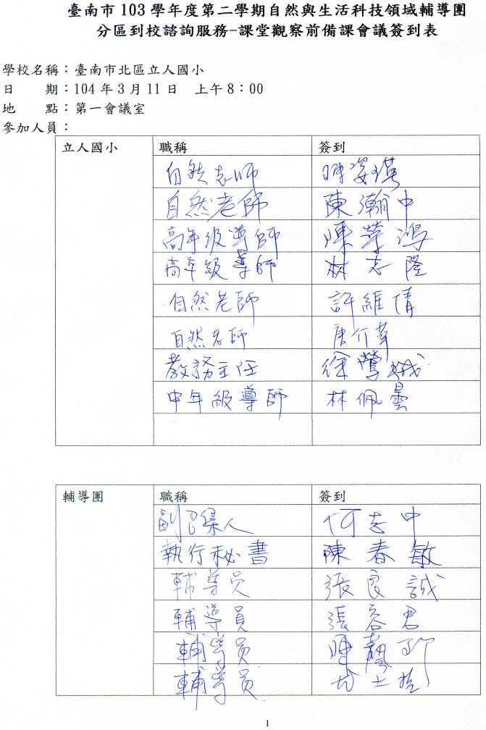
備課
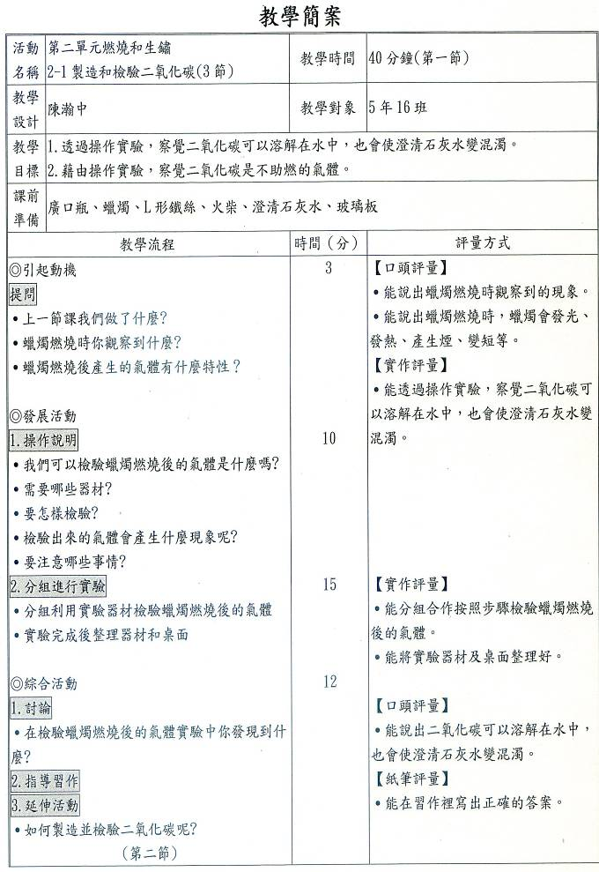
觀課
教學簡案
觀課
活動名稱 | 第二單元燃燒和生鏽  2-1製造和檢驗二氧化碳(3節) | 教學時間 | 40分鐘(第二節)
教學設計 | 陳春敏 | 教學對象 | 5年16班
教學目標 | 1.透過操作實驗，知道蠟燭燃燒後會產生二氧化碳，且二氧化碳可以使澄清石灰水變混濁  2.製造二氧化碳，並用線香和澄清石灰水檢驗它的特性。  3.培養按照計畫實施製造和檢驗二氧化碳的能力。
課前準備 | 廣口瓶、蠟燭、L形鐵絲、火柴、澄清石灰水、食用醋、小蘇打水、量匙、燒杯、塑膠袋  線香、玻璃板
教學流程 |  | 時間（分） | 評量方式
◎引起動機  提問  ˙上一節課我們做了什麼?  ˙蠟燭燃燒時你觀察到什麼?  ˙怎樣知道蠟燭燃燒後的氣體是什麼？  ◎發展活動  1.分組討論  ˙我們也可以做出二氧化碳嗎?  ˙各組討論可以怎樣製造二氧化碳?  ˙需要哪些器材?  ˙要怎樣製造?  ˙你怎樣知道製造出來的氣體是二氧化碳呢?  ˙要注意哪些事情?  2.分組進行實驗  ˙分組利用實驗器材製造二氧化碳  ˙進行二氧化碳的檢驗  ˙實驗完成後整理器材和桌面  ◎綜合活動  1.分組討論  ˙在製造二氧化碳的實驗中你發現到什麼?  ˙製造出來的二氧化碳有哪些特性?  2.指導習作  3.延伸活動  ˙二氧化碳可以作什麼呢?請回家上網找找看  下次上課再一起討論。  (第二節) |  | 3  5  25  7 | 【口頭評量】  ˙能說出蠟燭燃燒時觀察到的現象。  ˙能說出燃燒後的氣體是二氧化碳。  ˙能說出可以用澄清石灰水來檢驗二  氧化碳，會使澄清石灰水變混濁。  【口頭評量】  ˙能說出製造二氧化碳的方法和需要  的器材及操作的步驟。  ˙能說出檢驗二氧化碳的方法。  ˙能說出分組操作時要注意的事項。  【實作評量】  ˙能分組合作按照計畫製造和檢驗二  氧化碳。  ˙能將實驗器材及桌面整理好。  【口頭評量】  ˙能說出製造二氧化碳實驗中的發現(會冒泡泡、像汽水、瓶子冰冰的…)  ˙能說出二氧化碳的特性  (沒有顏色、沒有氣味…)  【紙筆評量】  ˙能在習作裡寫出正確的答案

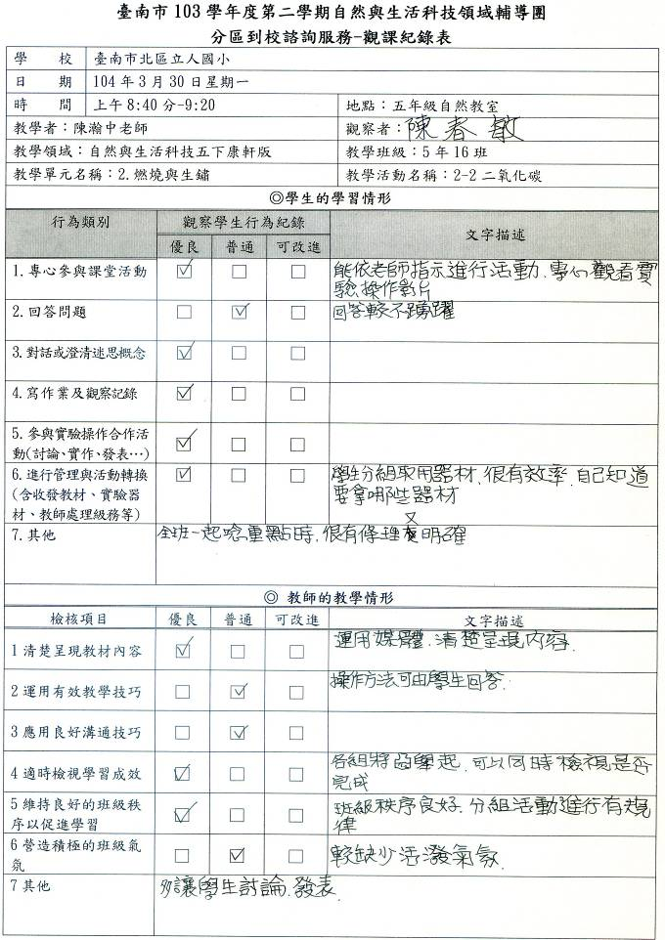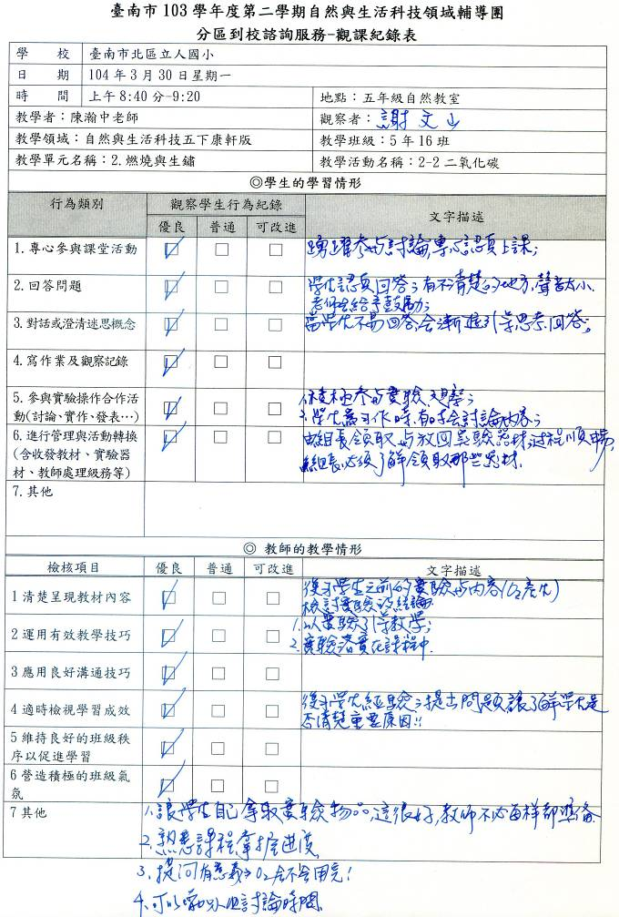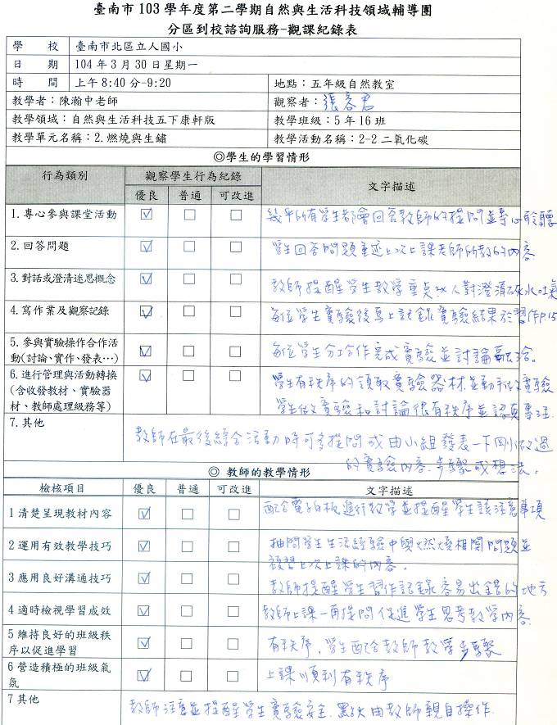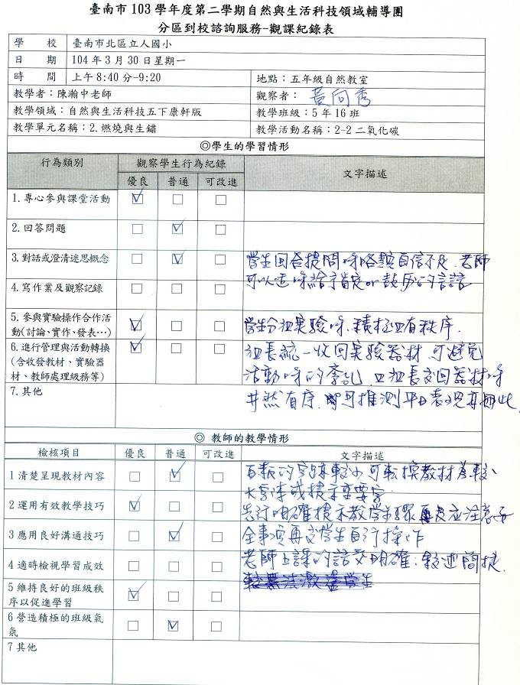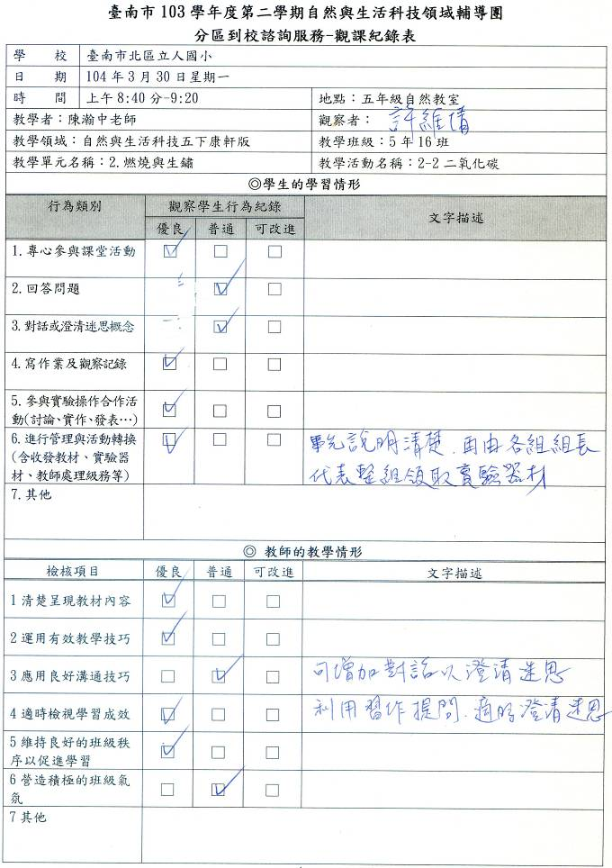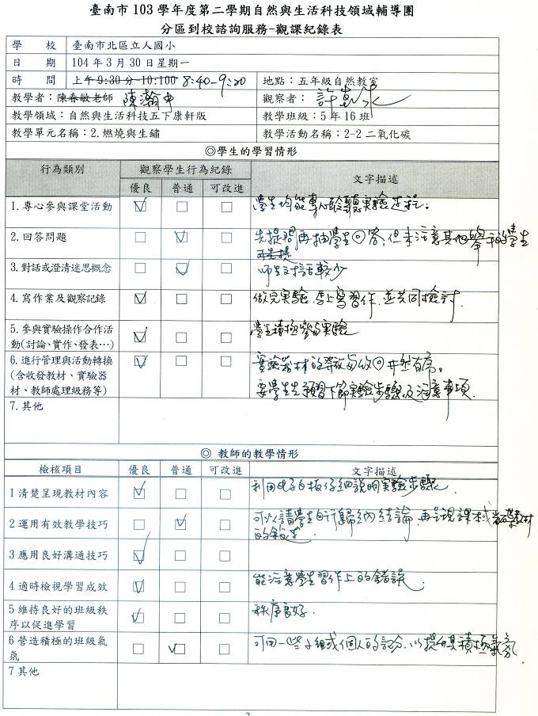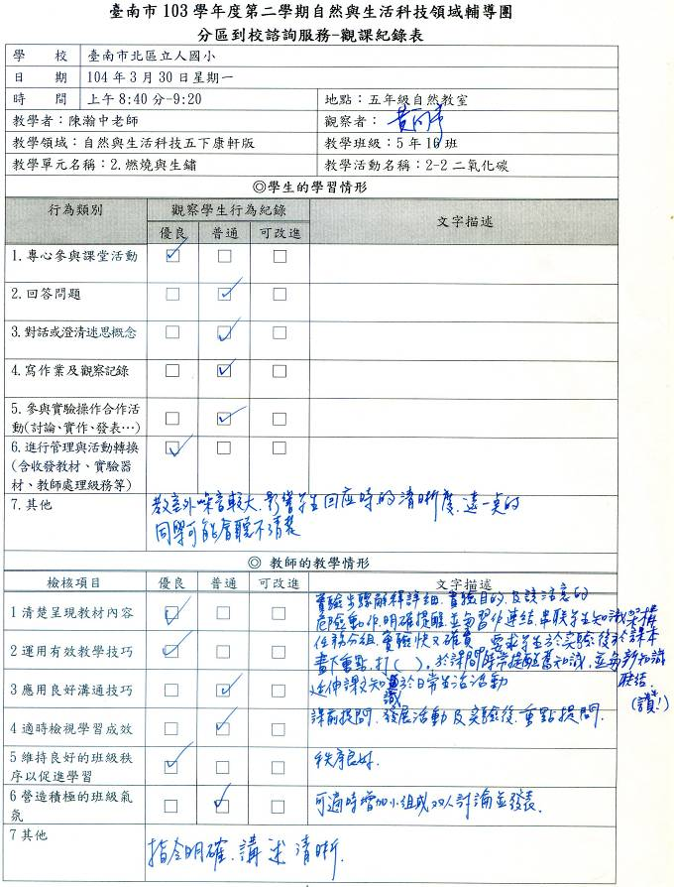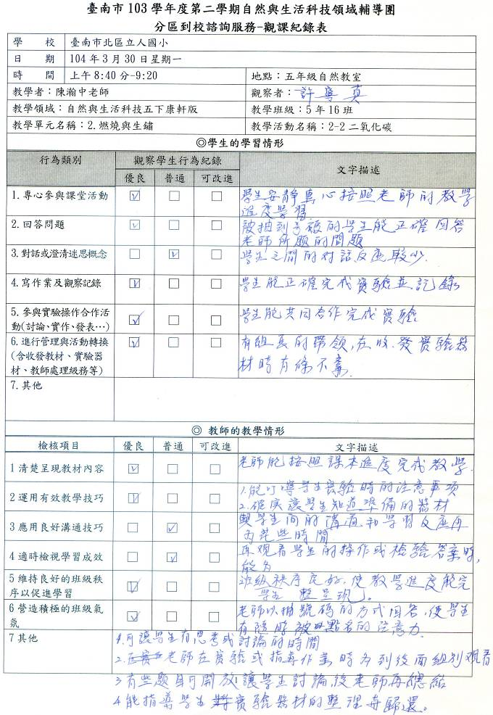
觀課
觀課
觀課
觀課
觀課
觀課
觀課
觀課
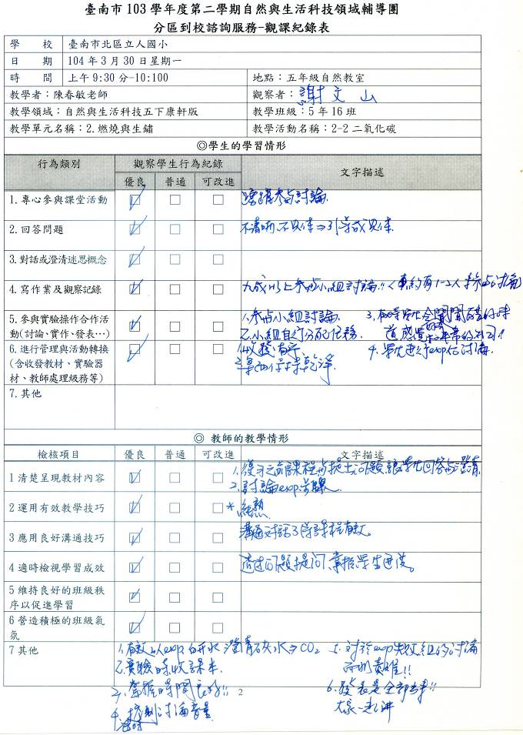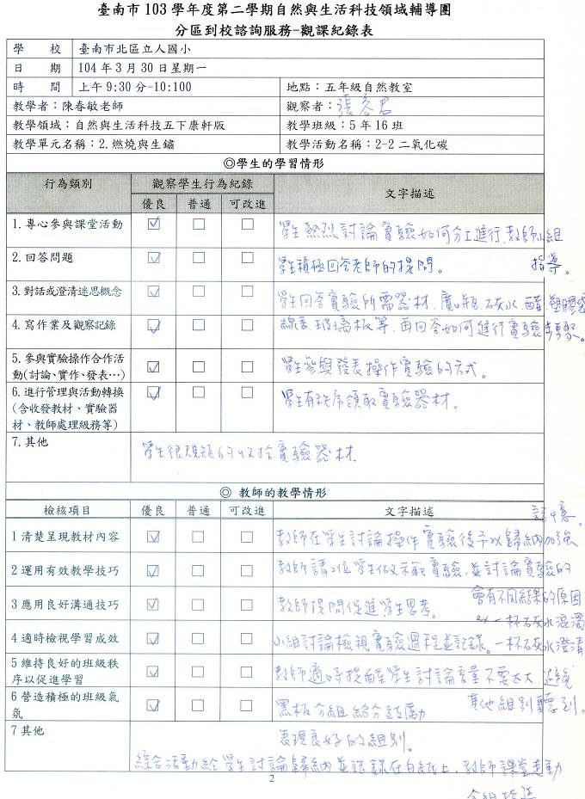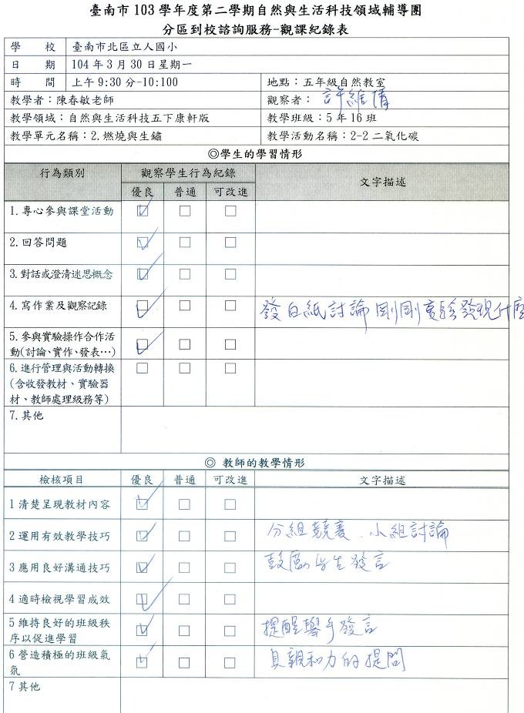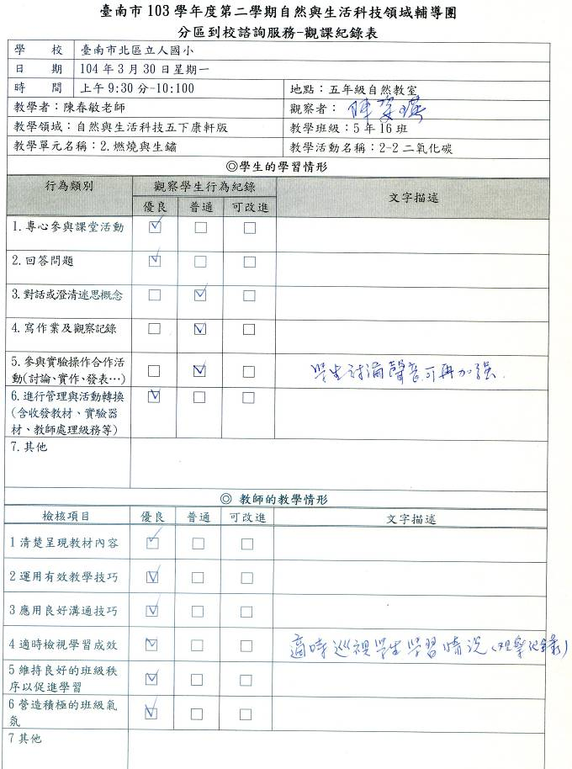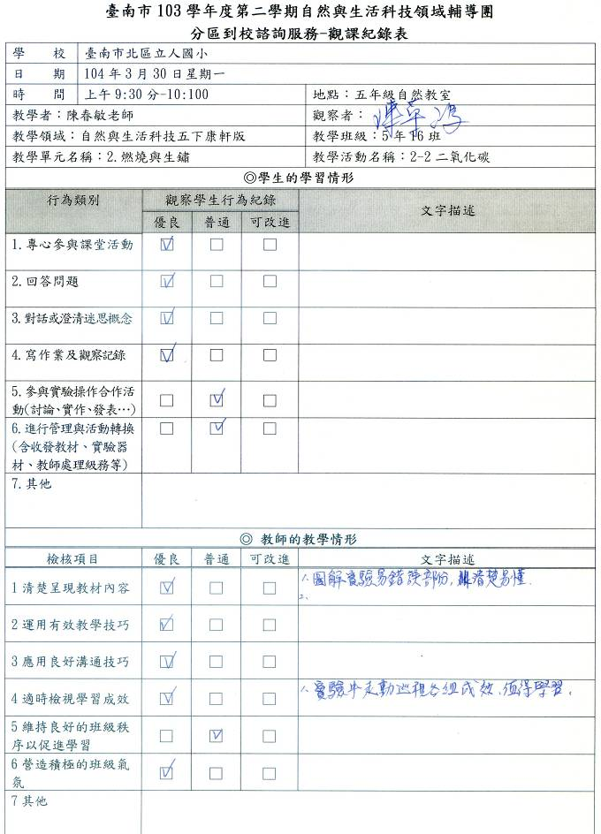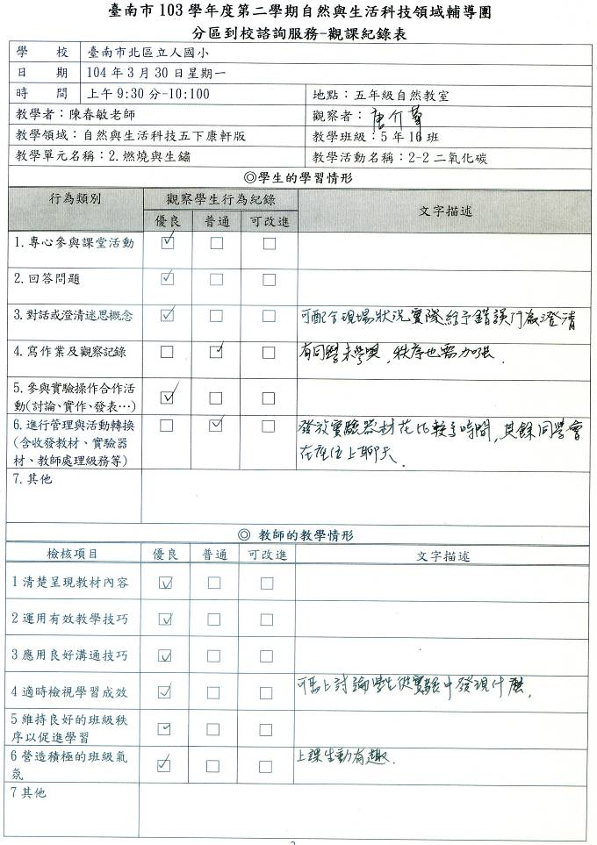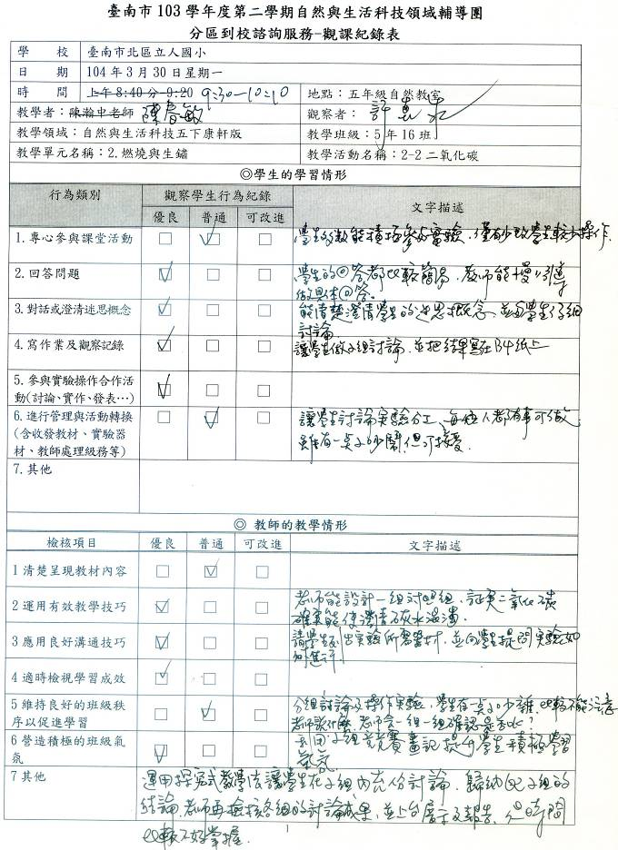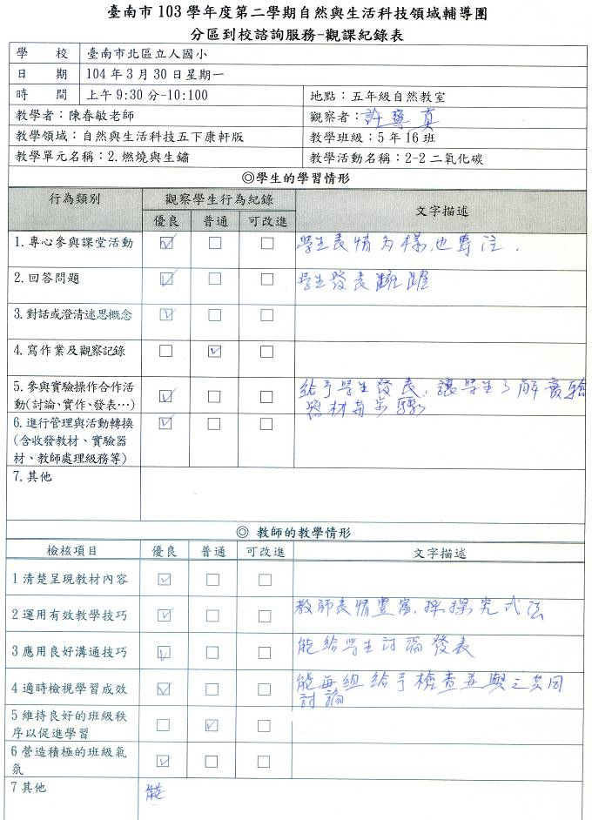
觀課
觀課
觀課
觀課
觀課
觀課
觀課
觀課
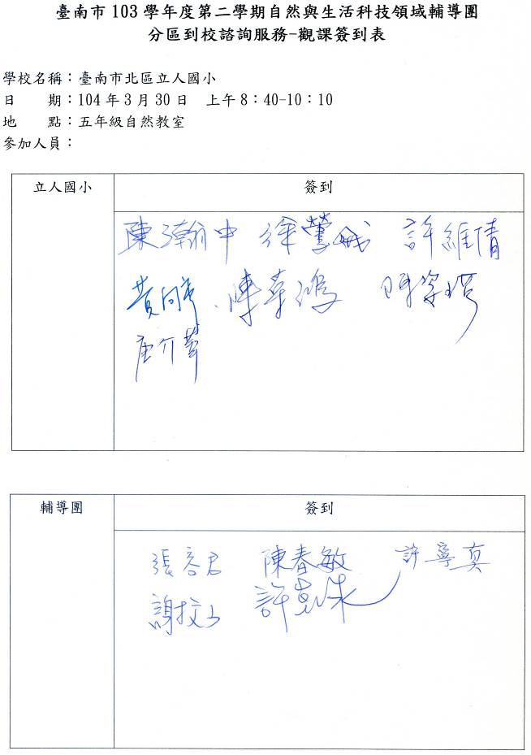

臺南市103學年度第二學期自然與生活科技領域輔導團
議課
分區到校諮詢服務-觀課後議課座談會記錄表
學 校 | 臺南市北區立人國小
時 間 | 104年3月30日 星期一 上午10:10分-10:30
地 點 | 五年級自然教室 | 教學者：陳瀚中老師、陳春敏老師
教學領域：自然與生活科技五下康軒版 |  | 教學班級：5年16班
教學單元名稱：2.燃燒與生鏽 |  | 教學活動名稱：2-2二氧化碳
◎學生的學習情形
˙能依照老師的指示進行學習活動，很有條理。
˙專心觀看實驗操作影片及預習課本實驗操作步驟，按部就班進行實驗。
˙對於實驗器材的領取與整理回收都非常井然有序。
˙各組都能分工並熱烈參與進行實驗。

◎ 教師的教學情形
˙利用抽問方式詢問學生上次教學內容，能激起學生的專注力。
˙給予明確的指令，一個口令一個動作，學生能按部就班進行實驗，能掌握實驗安全及實驗操作
的進度，班級管理有條理。
˙運用媒體清楚呈現教材內容及實驗操作方法，並說明注意事項，引導學生達到教學目標，於實
驗操作後，再觀看影片做重點歸納。
˙課後延伸的提問：氧氣會不會用完，非常生活化的議題，可以讓學生課後思考與討論。
˙師生間的互動較少。

◎其他
˙探究式的教學方式，給學生的討論時間較多，較難掌握教學時間與課程進度。
˙實驗沒有成功沒關係，可以再討論，找出失敗的原因，再試試看，失敗也是學習的經驗。
˙學生分組進行實驗時，老師可以到各組協助操作困難與檢視實驗成效。
˙可以多讓學生思考與發表。

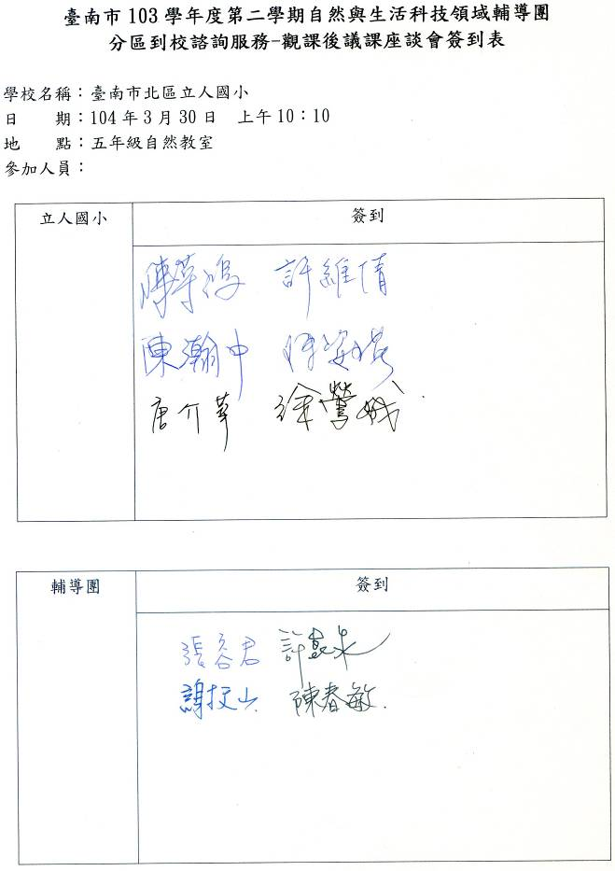
議課

臺南市103學年度第二學期自然與生活科技領域輔導團
分區到校諮詢服務成果照片-立人國小
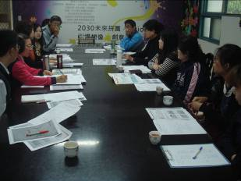 | 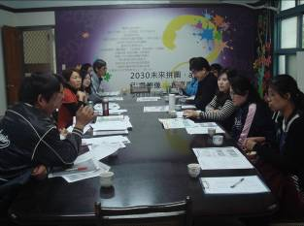
1040311備課會議-輔導員和教學老師討論教學的主題與觀察的重點
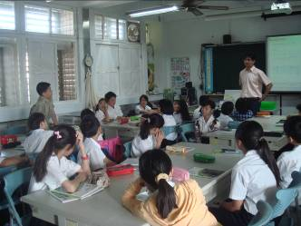 | 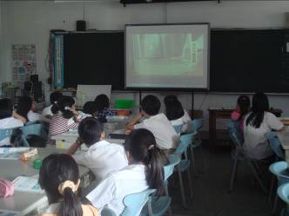
1040330觀課-師生共同討論上次學習的內容及觀看實驗操作影片
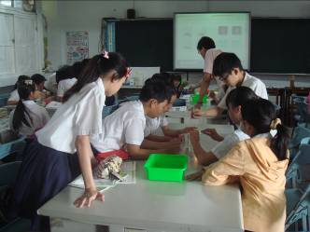 | 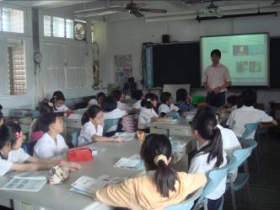
分組進行實驗 | 師生一起討論歸納重點

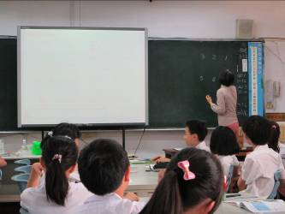 | 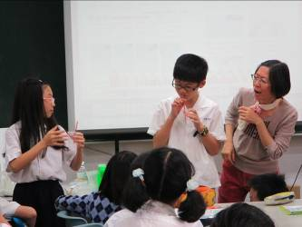
利用黑板的分組記錄學生學習 | 讓學生試試看，真的是這樣嗎?
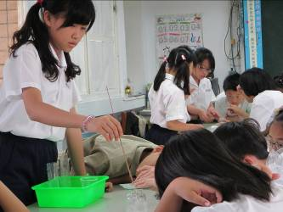 | 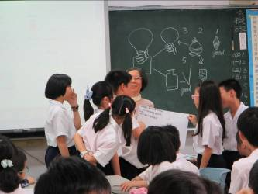
分組進行製造與檢驗二氧化碳實驗 | 各組討論記錄實驗發現並上台發表
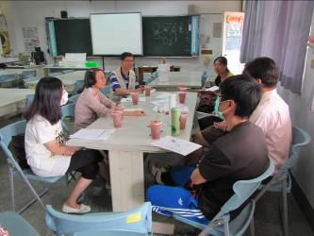 | 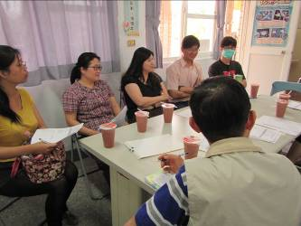
1040330議課-討論教學觀察紀錄，提供不同的教學策略

